Министерство науки и высшего образования Российской Федерации
Федеральное государственное автономное образовательное учреждение
высшего образования
«Уральский федеральный университет
имени первого Президента России Б.Н. Ельцина»

Институт радиоэлектроники и информационных технологий – РТФ
Школа бакалавриата

ОТЧЕТ

По проекту
«Создание лендинга и рекламных материалов
для компании ООО Плазма Динамика»

по дисциплине «Проектный практикум»

Заказчик: Куклин Илья Эдуардович | Куклин И.Э.
Куратор: Куклин Илья Эдуардович | Куклин И.Э.
Старший преподаватель кафедры ИИТ
Студенты команды Supremacy
Климов Николай Евгеньевич РИ-230910 | Климов Н.Е
Пирогов Арсений Константинович РИ-320948 | Пирогов А.К.
Деньгина Юлия Борисовна РИ-320933 | Деньгина Ю.Б.
Гнеушев Леонид Алексеевич РИ-320943 | Гнеушев Л.А.
Степаков Григорий Антонович РИ-320948 | Степаков Г.А.

Екатеринбург, 2025
СОДЕРЖАНИЕ

ВВЕДЕНИЕ 3
1 Аналитика и планирование работы 5
1.1 Информации о компании заказчика 5
1.2 Описание проблемы 5
1.3 Решение 6
1.4 Анализ конкурентов 7
1.5 Планирование работы 8
2 Архитектурные решения продукта 10
2.1 Оптимизация лендинга 10
2.2 Разработка полноценного сайта 11
3 Работа членов команды 13
3.1 Тимлид – Николай 13
3.2 Аналитик – Григорий 14
3.3 Дизайнер – Юлия 15
3.4 Фуллстек разработчики – Леонид и Арсений 16
ЗАКЛЮЧЕНИЕ 19
СПИСОК ИСПОЛЬЗОВАННЫХ ИСТОЧНИКОВ 21
Приложение A (обязательное) Дополнительные материалы 22

ВВЕДЕНИЕ

Целью проекта является повышение онлайн-видимости и конверсионной эффективности веб-ресурсов компании ООО «Плазма Динамика» за счёт оптимизации существующего лендинга и разработки полноценного сайта.
Основные задачи включают: проведение SEO-анализа, интеграцию релевантных ключевых запросов в контент, модернизацию текстового наполнения для повышения информативности, а также создание многостраничного сайта, соответствующего требованиям современных поисковых алгоритмов.

Актуальность проекта обусловлена растущей конкуренцией в цифровом пространстве, где низкий рейтинг в поисковых системах и недостаточная информативность сайта напрямую влияют на потерю потенциальных клиентов. Для компании, специализирующейся на газотермических методах нанесения функциональных покрытий, эффективное онлайн-присутствие критически важно для привлечения заказчиков.

Программный продукт (оптимизированный лендинг и новый сайт) предназначен для использования в сфере цифрового маркетинга и веб-разработки. Его применение позволит компании увеличить охват целевой аудитории, улучшить коммуникацию с клиентами и укрепить доверие за счёт прозрачного представления услуг и технологий.

Ожидаемыми результатами проекта являются:
- повышение позиций веб-ресурсов компании в поисковой выдаче по ключевым запросам;
- увеличение количества обращений через онлайн-платформы;
- структуризация контента с акцентом на подтверждение экспертизы компании (примеры реализованных проектов, технические характеристики покрытий);
- создание адаптивного сайта, соответствующего стандартам юзабилити и SEO.
- Аналитика и планирование работы
  - Информации о компании заказчика

ООО "Плазма Динамика" – компания, специализирующаяся на газотермических методах нанесения функциональных покрытий на детали машин. Основная технология — это плазменное нанесение функциональных покрытий. Такой метод позволяет решать задачи повышения эксплуатационных характеристики (износостойкость, коррозионная стойкость, жаростойкость и др.) и восстановления изношенных деталей высокотехнологичного оборудования в различных отраслях промышленности.

  - Описание проблемы

У компании “Плазма Динамика” существует свой лендинг [1]. Он рекламирует услуги компании и позволяет связаться с директором для обсуждения сотрудничества.

Проблемы:
- когда пользователь вводит запрос в поисковые системы, при выдаче результатов лендинг оказывается ниже конкурентов. Из-за этого компания теряет своих потенциальных клиентов
- лендинг не предоставляет достаточно информации о том, чем занимается компания. Часто текст на сайте включает в себя поверхностные формулировки о качестве, не подтверждая слова фактами. Это негативно влияет на восприятие новых клиентов, так как они не понимают, можно ли доверять такой компании.

До начала проекта в компанию обращались через лендинг, но не так часто, как хотелось бы. Параллельным источником рекламы и поиска клиентов являлась платформа «Авито». Там у компании был куплен тариф на приоритетный показ - она отображалась самой первой при верном запросе пользователя. Вторая проблема не решалась.

Были выдвинуты следующие гипотезы:
- Лендинг оказывается ниже конкурентов из-за отсутствия SEO-оптимизации. Если провести оптимизацию, то сайт поднимется в общем поиске и станет выше конкурентов.
- Из-за большого количества поверхностной информации на лендинге - некоторые потенциальные клиенты не обращаются в компанию за сотрудничеством. Доработка текста на сайте увеличит количество клиентов компании.

  - Решение

По результатам проведенного с заказчиком интервью были выявлены
2 пути решения проблемы:
- Провести доработку и SEO-оптимизацию лендинга, то есть:
- Подготовить список релевантных SEO-ключей для продвижения.
- Встроить эти ключи в тексты, метатеги и заголовки.
- Оптимизировать контент на сайте - сделать текст и изображения оптимальными под запросы пользователей, чтобы алгоритмы поиска выдавали лендинг в числе первых.
Грамотная SEO-оптимизация сделает лендинг компании приоритетным для отображения при запросах. Улучшение текста на сайте поможет пользователям лучше понять, чем занимается компания.

- Разработать полноценный новый сайт для компании, который содержит в себе несколько разделов и должен быть адаптирован под мобильные устройства.
Он содержит больше полезной информации для пользователя, сможет охватить большее число клиентов и станет основным источником для заключения сотрудничества. Полноценные сайты в приоритете у алгоритмов поиска - они будут выше лендинга и после SEO-оптимизации могут стать лидерами в поиске.

  - Анализ конкурентов

Также был проведен анализ конкурентов [4]. По результатам исследования получилось понять слабые и сильные стороны конкурентов нашей компании-заказчика:
- Слабые места конкурентов:
- Практически у всех конкурентов есть проблемы с SEO-оптимизацией сайта. При хорошей SEO-оптимизации у нашего сайта/лендинга будут шансы обогнать конкурентов
- Почти у всех конкурентов устаревший дизайн сайта (особенно у «Центра защитных покрытий» и «НПП ТСП»). На сайте могут быть баги, неработающие кнопки, проблемы с навигацией и поиском нужной услуги. При красивом дизайне и понятном интерфейсе наш сайт вызовет доверие пользователей, и они будут отдавать предпочтение ему, а не конкурентам
- У некоторых конкурентов на сайте есть некорректная информация. Это вводит клиентов в заблуждение, мы должны избежать дезинформации на нашем сайте и актуализировать его вовремя
- У многих конкурентов сложная и странная структура сайта, в которой сложно разобраться. Могут быть проблемы с поиском конкретной информации и услуги. Нам нужно выделить плазменное напыление - как основное направление деятельности компании. У пользователей будет больший кредит доверия, если они поймут, что компания специализируется на данной деятельности.

- Сильные стороны конкурентов:
- На страницах конкурентов много информации. Есть разделы “о компании”, разные объяснения про услуги, оборудование. Все это знакомит клиента с темой и увеличивает кредит доверия к компании, ведь становится видно нагляднее ее деятельность.
- У конкурентов полноценные сайты. Полноценный сайт воспринимается поисковыми системами лучше, чем лендинг даже если у него проблемы с SEO-оптимизацией.
- На страницах есть конкретная информация о процессах, услугах компании. На лендинге нашего заказчика много поверхностной информации, которая бесполезна для пользователя, если он не понимает, в чем заключаются услуги плазменного напыления. Нужно исправить текст на лендинге на более конкретный.

  - Планирование работы

После выявление требований заказчика и проведенного анализа было принято решение начать разработку полноценного нового сайта для компании и параллельно вести работу по оптимизации текста и изображений на лендинге. Был составлен бэклог проекта (Приложение А, рисунок 2,
рисунок 3) и распределены задачи между членами команды:
- Тимлид (Николай) – занимается организацией слаженной работы в команде: следит за эффективностью коммуникаций между участниками и куратором/заказчиком, декомпозирует задачи и распределяет их между ролями, ставит и отслеживает дедлайны, помогает в решении организационных вопросов, связанных с пониманием задач.
- Аналитик (Григорий) – делает выводы на каждом этапе работы и составляет список рекомендаций. Генерирует идеи и гипотезы, затем проводит их анализ и доносит их удобным способом до команды. Находит ответы на вопросы, возникающие в ходе разработки.
- Дизайнер (Юлия) – разрабатывает интерфейсы пользователя и их макеты, отталкиваясь от тех. задания и руководствуясь удобностью их последующего использования, а затем предоставляет визуалы для непосредственной разработки.
- Фуллстек разработчики (Леонид и Арсений) – занимаются непосредственной реализацией программной части решения. Преобразуют полученные визуалы в рабочую сборку, проводя тестирование и оптимизацию.

Каналом связи был выбран чат в «Telegram», в котором ставились задачи, отслеживались дедлайны и проводились созвоны с заказчиком. Методологией разработки стала Agile.

- Архитектурные решения продукта
  - Оптимизация лендинга

Для повышения производительности и доступности были внедрены следующие решения:
- Оптимизация статических файлов:
  - Изображения конвертированы в современный формат WebP, что сократило их размер на 30–50%.
  - Приоритизация загрузки критических ресурсов (шрифты, CSS) для улучшения показателя FCP (First Contentful Paint).
- Ленивая загрузка Яндекс.Карт:
  - Карты загружаются только при скролле пользователя до соответствующего блока, что снижает начальную нагрузку на страницу.
- Улучшение доступности и семантики:
  - Добавлены ARIA-атрибуты для элементов интерфейса.
  - Использованы семантические теги (<section>, <article>, <nav>) и исправлена иерархия заголовков.
- Удаление лишнего кода:
  - Проведена минификация CSS и JavaScript.
  - Устранены неиспользуемые зависимости, что сократило общий объем кода на 20%.

В результате время загрузки страницы сократилось с 5 секунд до 0,5 секунд (рисунок 1).

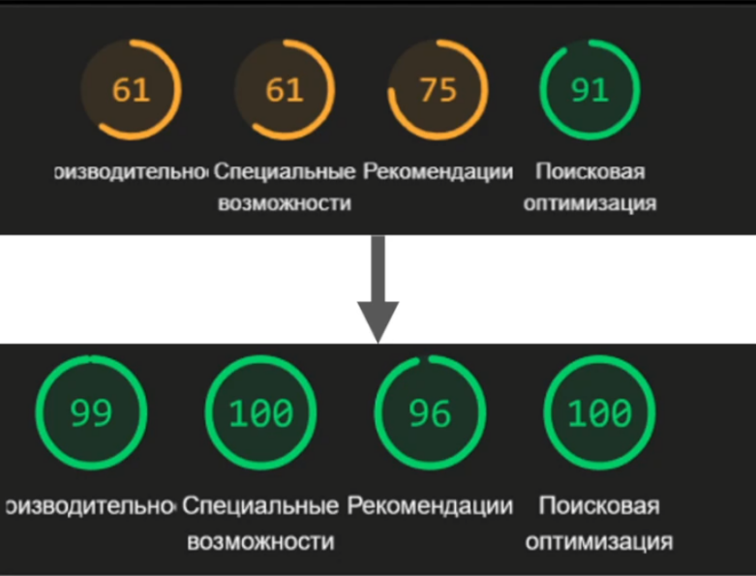
Рисунок 1 – Разница во времени загрузки страницы

  - Разработка полноценного сайта

Для разработки нового сайта был определен следующий технологический стек:
- Next.js:
  - SSR/SSG: обеспечивает быструю загрузку и SEO-дружественность из коробки.
  - Встроенные оптимизации: кэширование, автоматическое сжатие изображений, маршрутизация на уровне файловой системы.
- Tailwind CSS:
  - Ускоряет разработку за счет утилитарных классов.
  - Гибкая конфигурация стилей через CSS-переменные (без отдельного конфигурационного файла).
- Framer Motion:
  - Библиотека для создания плавных анимаций.
  - Использована для межстраничных переходов и анимаций при скролле.
Также были использованы следующие технологии:
‒ С помощью FSD (Feature Sliced Design), разбиты компоненты по соответствующим слоям, что полезно при масштабировании проекта.
‒ Добавлены precommit-хуки (Husky + lint-staged) для автоматического форматирования и проверки кода перед коммитом.
‒ Docker и CI/CD процесс для развертывания в изолированной среде, управления зависимостями и автоматического деплоя на сервер.

Выбранные архитектурные решения обеспечили производительность, масштабируемость, SEO-оптимизацию и удобство поддержки нашего продукта.

- Работа членов команды
  - Тимлид – Николай

Ключевые задачи тимлида были связаны с декомпозицией целей проекта на конкретные этапы, установкой и мониторингом сроков выполнения, а также поддержанием регулярной коммуникации внутри команды. Важной частью работы стало формирование прозрачной отчетности, которая позволяла отслеживать прогресс и оперативно вносить коррективы. Наличие предшествующего опыта в аналогичной роли упростило реализацию этих процессов, так как алгоритмы действий были уже структурированы.
Проект выделился рядом новых аспектов. Впервые в рамках роли потребовалось наладить прямое взаимодействие с заказчиком/куратором, что включало уточнение требований, согласование изменений и предоставление промежуточных результатов.
В процессе работы были выявлены зоны для дальнейшего развития. Среди них — повышение личной дисциплины, в частности минимизация склонности к откладыванию задач, а также более глубокий анализ взаимозаменяемости участников команды. Для улучшения последнего планируется внедрение регулярных тимбилдинговых активностей, направленных на выявление сильных сторон сотрудников и укрепление доверия внутри коллектива.
Несмотря на сложности, работа велась в установленные сроки без значительных срывов. Удалось избежать конфликтов внутри команды, а также обеспечить слаженность работы. Это подтвердило важность четкой коммуникации, гибкого подхода к управлению и своевременного реагирования на изменения.
Проект стал ценным этапом профессионального развития, углубив понимание роли тимлида в условиях многозадачности и внешних коммуникаций. Приобретенный опыт способствовал совершенствованию soft skills, таких как эмоциональный интеллект, тайм-менеджмент и разрешение конфликтов. Дальнейшая работа будет направлена на оптимизацию выявленных слабых сторон и закрепление успешных практик.

  - Аналитик – Григорий

Аналитик занимался задачей повышения эффективности лендинга компании. На начальном этапе было проведено изучение технического задания заказчика, где была выявлена ключевая проблема: низкий ранкинг лендинга в поисковых системах, из-за чего потенциальные клиенты чаще выбирали сайты конкурентов. Для уточнения деталей аналитиком был подготовлен список вопросов, касающихся специфики деятельности компании и её основных конкурентов.
Далее состоялся совместный созвон с заказчиком, в ходе которого обсуждались пути решения проблемы. По итогам встречи было принято решение о двух направлениях работы: SEO-оптимизация текущего лендинга для улучшения позиций в поисковой выдаче и параллельная разработка нового сайта с современным дизайном и расширенным функционалом. Также в ходе диалога аналитик получил информацию о конкурентах, что позволило определить успешные практики и типичные ошибки.
Для обеспечения конкурентоспособности будущего сайта аналитик провел сравнительный анализ ресурсов компаний-конкурентов [4]. В фокусе исследования находились навигация, дизайн и пользовательский опыт. Были отмечены как удачные решения (минималистичный дизайн, высокая скорость загрузки), так и проблемные моменты (перегруженность интерфейса). Полученные данные легли в основу требований к структуре и визуальному оформлению нового сайта.
В рамках SEO-оптимизации лендинга аналитик выполнил подбор 30 ключевых запросов (Приложение А, рисунок 4, рисунок 5), релевантных тематике компании, и провел ревизию текстового контента. Устаревшие формулировки были заменены на оптимизированные варианты с учетом алгоритмов поисковых систем: ключевые слова интегрированы в заголовки и метатеги, упрощена структура предложений. После согласования правок с заказчиком обновленный контент был внедрен разработчиками.
К концу семестра аналитиком были достигнуты результаты: лендинг прошел SEO-оптимизацию, а разработка нового сайта перешла в активную фазу. На текущем этапе аналитик участвует в проектировании пользовательских сценариев для новых разделов сайта, обеспечивая их логичность и удобство. Работа над проектом позволила развить навыки анализа данных, взаимодействия с командой и заказчиком, а также углубить понимание технических аспектов SEO и веб-разработки.

  - Дизайнер – Юлия

В рамках проекта необходимо было создать сайт для компании “ООО Плазма Динамика”. Для этого была выполнена работа над дизайном пользовательского интерфейса. На первом этапе был проведён анализ целевой аудитории и конкурентов с целью определения визуального стиля и функциональных особенностей будущего сайта. На основе собранных данных разработана концепция дизайна, подчеркивающая технологичность и надёжность компании. Далее были созданы прототипы основных страниц, включая главную, страницу со способами нанесения покрытий, страницу со списком напыляемых покрытий, страницу с информацией о компании, страницу с контактами и др. После этого была подобрана цветовая палитра и шрифтовое оформление, соответствующее отраслевой специфике и корпоративному стилю. Разработаны дизайн логотипа компании и графические элементы, визуализирующие процессы плазменного напыления и ключевые преимущества компании. Отдельно были нарисованы схемы, демонстрирующие этапы и особенности технологического процесса, что позволило сделать подачу информации более наглядной и понятной для пользователя. Особое внимание уделено адаптивности и удобству пользовательской навигации. Проводились регулярные созвоны с заказчиком, в ходе которых обсуждались этапы работы и согласовывались промежуточные результаты. Заказчик принимал активное участие в процессе утверждения макетов, что позволило оперативно вносить необходимые правки и избежать недопонимания на поздних этапах.
В ходе проекта удалось создать функциональный и визуально привлекательный дизайн, полностью соответствующий задачам заказчика. Визуальные решения направлены на повышение доверия пользователей и эффективную презентацию специфики деятельности компании. Благодаря тесному взаимодействию с командой и регулярной обратной связи с заказчиком, проект будет реализован в срок и без существенных корректировок.
Таким образом, достигнуты все поставленные цели: разработан адаптивный дизайн сайта [3], обеспечивающий комфортную работу пользователя, а также выполнена визуализация технических процессов. Разработанные материалы смогут послужить основой для дальнейшего расширения и улучшения сайта компании.

  - Фуллстек разработчики – Леонид и Арсений

Работа велась по двум ресурсам: лендинг [1], и SPA на Next.js [2].

Работа над проектом началась с фокуса на оптимизацию производительности и доступности лендинга. Первым шагом стала обработка статических ресурсов: изображения были конвертированы в формат WebP, что значительно сократило их объем. Для ускорения первого контентного отображения (FCP) были определены приоритеты загрузки файлов. Особое внимание уделили интеграции Яндекс.Карт — их загрузка стала «ленивой», то есть активировалась только при скролле до соответствующего блока, что снизило нагрузку на начальный рендеринг.
Параллельно велась работа над улучшением доступности. В верстке страницы проведена работа над семантикой, исправлена иерархия заголовков, исправлены ошибки. Это положительно повлияло на SEO-показатели. Для оптимизации провели ревизию кодовой базы: удалили неиспользуемые зависимости, минифицировали CSS и JavaScript, что сделало код чище и легче для поддержки.
Важным этапом стало освоение DevOps-инструментов. Для изоляции среды выполнения и упрощения деплоя исследовали Docker, подготовили Dockerfile и настроили CI/CD-пайплайн. Это позволило стандартизировать процессы сборки и развертывания, что позволит легче выйти в продакшн
Далее велись работы по улучшению контента. Тексты, изображения и видео адаптировали под SEO-требования.
Результаты работы оказались значительными. Время загрузки страницы сократилось с 5 до 0.5 секунд, а улучшенная семантика и доступность повысили соответствие стандартам WCAG.

При выборе технологического стека ключевым аргументом для Next.js стала поддержка SSR/SSG, обеспечивающая быструю загрузку и SEO-дружественность «из коробки». Встроенные оптимизации, такие как кэширование и обработка изображений, сократили время настройки, а популярность фреймворка гарантировала, что проект будет легче поддерживать новым командам. Для стилизации выбрали Tailwind CSS — удобный инструмент в связке с TypeScript. Анимации реализованы с помощью Framer Motion, который позволил легко создать SCROLL-DRIVEN анимации или межстраничные анимации.
Архитектура проекта строилась на методологии Feature Sliced Design (FSD), где компоненты разделены по слоям: фичи, виджеты, страницы. Такой подход упростил масштабирование и поддержку кода. Для удобной работы в команде был добавлен precommit-хук (Husky + lint-staged), он обеспечил автоматическое форматирование и проверку на ошибки перед каждым коммитом, что минимизировало ошибки и соблюдение стандартов кода.
Также возможности Next.js позволили из коробки спроектировать страниц так, чтобы однотипные страницы наполнялись контентом из статических файлов. Это решение не только ускорило разработку, но и заложило возможность для будущего перехода на Headless CMS, такой как Strapi, что упростит управление контентом.

В заключение стоит отметить, что успех проекта стал возможен благодаря комбинации современных технологий, продуманной архитектуры и автоматизации. Дальнейшие шаги включают интеграцию Headless CMS для управления контентом и оптимизацию CI/CD-процессов. Этот опыт подтвердил, что даже в условиях ограниченных ресурсов можно достичь высокой производительности и масштабируемости, если делать ставку на проверенные инструменты и системный подход к разработке.

ЗАКЛЮЧЕНИЕ

Проведенная работа позволила в полной мере соответствовать ключевым требованиям заказчика.
Во-первых, SEO-оптимизация текущего лендинга уже дала первые результаты: рост числа посетителей и улучшение позиций в поисковой выдаче. Это подтверждает, что выбранные ключевые запросы и обновленный контент работают эффективно. Однако окончательные выводы о долгосрочном эффекте можно будет сделать после анализа полной статистики в июне.
Во-вторых, разработка нового многостраничного сайта продвигается согласно плану: готовы дизайн, адаптивная верстка и большая часть страниц. Заказчик доволен структурой и акцентом на деятельность компании, что полностью соответствует его изначальным пожеланиям. Однако предстоит доработать контент на отдельных страницах и завершить деплой, чтобы перейти к финальному этапу внедрения.

Качество реализованных решений по лендингу компании оценивается нами через призму пользовательского опыта и метрик. Рост посещаемости лендинга после SEO-оптимизации свидетельствует о корректности выбранной стратегии, однако, учитывая начальный этап работы с SEO-инструментами, не исключена необходимость дополнительных корректировок.
Тестирование готовых страниц нового сайта показывает, что навигация интуитивно понятна, а дизайн не перегружен элементами. Это важный шаг к созданию удобного продукта, но окончательную оценку можно дать только после полноценного тестирования всех функций и пользовательских сценариев. Завершение этой работы запланировано на ближайшие 2–3 недели.

Также у команды есть план дальнейшего развития сайта:
- Реализовать мобильную версию сайта — это расширит аудиторию и улучшит взаимодействие с пользователями, которые чаще используют смартфоны.
- Добавить функционал онлайн-заявок — такая опция упростит коммуникацию клиентов с компанией и повысит конверсию.

Таким образом, проект находится на завершающей стадии. Основная работа будет закончена в ближайшие 2–3 недели, а уже достигнутые результаты подтверждают текущую успешность проекта. Дальнейшая работа будет сосредоточена на устранении текущих недочетов и улучшении пользовательского опыта.
СПИСОК ИСПОЛЬЗОВАННЫХ ИСТОЧНИКОВ

1. Лендинг компании «Плазма Динамика» [Электронный ресурс] – URL: https://plasmadynamics.ru/ (дата обращения: 25.05.2025).
2. Репозиторий нового сайта «Плазма Динамика» [Электронный ресурс] – URL: https://github.com/lench228/plasma-dynamics (дата обращения: 25.05.2025).
3. Макеты для проекта «Плазма Динамика» [Электронный ресурс] – URL: https://www.figma.com/design/izFwk04c1qV1pIsnTTipAi/%D0%9B%D0%B5%D0%BD%D0%B4%D0%B8%D0%BD%D0%B3-%22%D0%9F%D0%BB%D0%B0%D0%B7%D0%BC%D0%B0-%D0%94%D0%B8%D0%BD%D0%B0%D0%BC%D0%B8%D0%BA%D0%B0%22 (дата обращения: 25.05.2025).
4. Анализ конкурентов для проекта «Плазма Динамика»
[Электронный ресурс] –URL: https://docs.google.com/spreadsheets/d/1CciXGIbSoosBNX7ZIkssg9RWLitOMENpd_l94sHxj_k/edit#gid=0 (дата обращения: 25.05.2025).

- (обязательное)
Дополнительные материалы

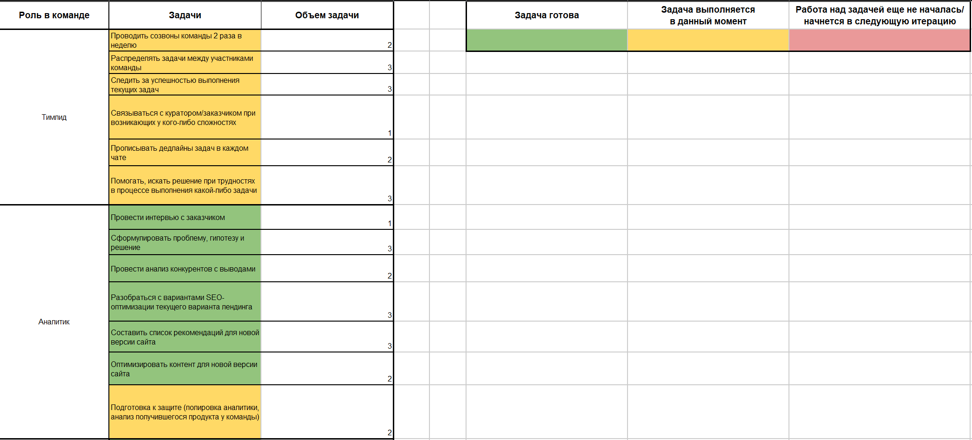
Рисунок 2 – Бэклог, часть 1

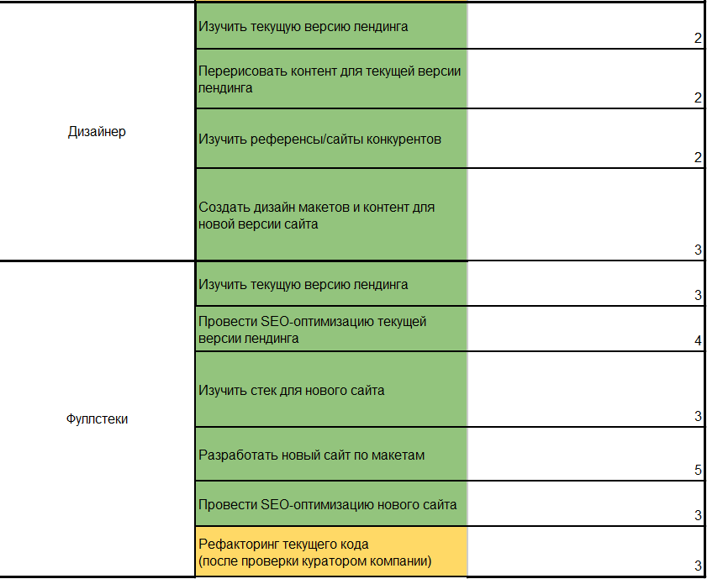
Рисунок 3 – Бэклог, часть 2

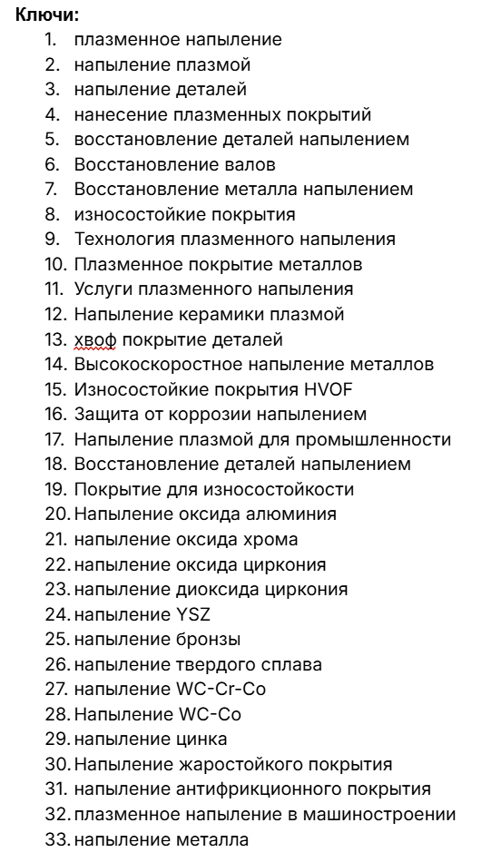
Рисунок 4 – SEO-ключи, часть 1
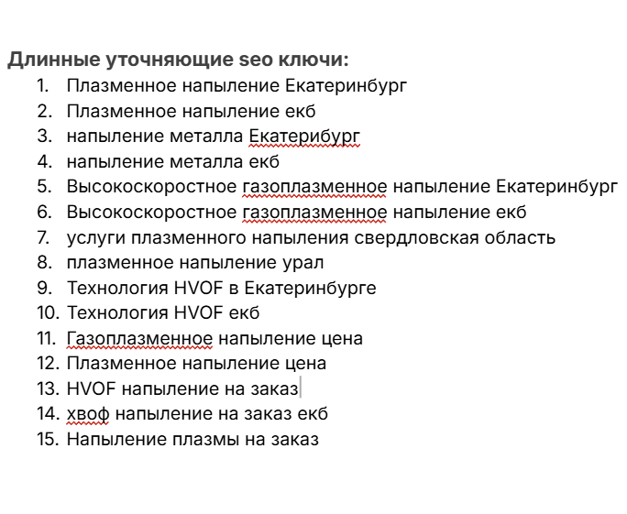
Рисунок 5 – SEO-ключи, часть 2

